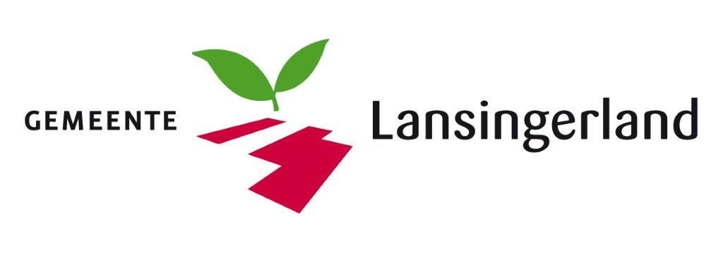

Bijlage 1 Akkoordverklaring
Europese Openbare Procedure

‘Vervanging Storage, SAN, Servers en bijbehorende Dienstverlening’

Naam aanbesteding: ‘Vervanging Storage, SAN, Servers en bijbehorende Dienstverlening’
Referentienummer: U22.03250
Datum: 04 juli 2022

Akkoordverklaring ‘Vervanging Storage, SAN, Servers en bijbehorende Dienstverlening’

Programma van Eisen en beantwoording Programma van Wensen
Inschrijver verklaart hiermee kennis te hebben genomen van het door de gemeente Lansingerland opgestelde Programma van Eisen zoals opgenomen in de Aanbestedingsleidraad. Inschrijver gaat volledig en zonder voorbehoud akkoord om, bij gunning, de gevraagde dienstverlening conform bovengenoemd Programma van Eisen en de beantwoording van het Programma van Wensen uit te voeren tegen de geoffreerde prijzen en tarieven zoals opgenomen in de inschrijving.

Concept Overeenkomst
Inschrijver verklaart hiermee kennis te hebben genomen van de door de gemeente Lansingerland opgestelde concept overeenkomst zoals opgenomen in bijlage 8. Inschrijver gaat volledig en zonder voorbehoud akkoord met de artikelen zoals opgenomen in bovengenoemde conceptraamovereenkomst en is bereid om op basis van deze artikelen, bij gunning, met de gemeente Lansingerland de overeenkomst aan te gaan tegen de geoffreerde prijzen en tarieven.

Algemene Inkoopvoorwaarden IT gemeente Lansingerland 2019
Inschrijver verklaart hiermee kennis te hebben genomen van de Algemene Inkoopvoorwaarden IT gemeente Lansingerland 2019. Inschrijver gaat volledig en zonder voorbehoud akkoord om bij gunning, de gevraagde dienstverlening conform de Algemene Inkoopvoorwaarden IT gemeente Lansingerland 2019 uit te voeren.

Genoemde documenten dienen akkoord bevonden te worden met in achtneming van hetgeen bepaald is in de Nota van Inlichtingen, behorende bij deze aanbestedingsprocedure.

Ondertekening
Naam Inschrijver:
Naam vertegenwoordigingsbevoegde ondertekenaar:
Functie vertegenwoordigingsbevoegde ondertekenaar:
Datum:
Handtekening:

